ACTA DE TERMINACION
CONTRATO PRESTACION DE SERVICIOS PROFESIONALES Nro. ESECJS-074-2025
ESECSJS-074-2025
CO1.PCCNTR.7857884

CONTRATO Nº: ESECSJS-074-2025 - CO1.PCCNTR.7857884
CLASE DE CONTRATO: PRESTACIÓN DE SERVICIOS PROFESIONALES.
CONTRATANTE: E.S.E. CENTRO DE SALUD JUAN SOLERI
NIT: 804.007.611-9.
REPRESENTANTE LEGAL: MAYRA ALEJANDRA GUALDRON CHAPARRO
C.C. No: 1.101.692.753 DE SOCORRO
CONTRATISTA: LUISA MAYERLY QUIROGA ALMANZAR
IDENTIFICACION: C.C. 1.096.619.103 DE LA PAZ SANTANDER.
OBJETO: PRESTACION DE SERVICIOS PROFESIONALES DE APOYO A LA GESTION EN LA DEPURACION, CONCILIACION Y RECUADO DE CARTERA, CONTRATACION CON LAS ERP Y CONCILIACION DE
GLOSAS DE LA E.S.E CENTRO DE SALUD JUAN SOLERI DE EL GUACAMAYO SANTANDER.
PLAZO DE EJECUCIÓN: EL PLAZO DE LA EJECUCIÓN DEL PRESENTE CONTRATO SERÁ DESDE LA SUSCRIPCIÓN DEL ACTA DE INICIO HASTA EL 30 DE AGOSTO DE 2025.
VALOR: SEIS MILLONES CUATROCIENTOS MIL PESOS ($6.400.000) M/CTE

En el Municipio de El Guacamayo, Santander, a los Treinta (30) días del mes de Agosto del año dos mil Veinticinco (2025), se reunieron en las instalaciones de la E.S.E. las siguientes MAYRA ALEJANDRA GUALDRON CHAPARRO Gerente de la E.S.E. CENTRO DE SALUD JUAN SOLERI, DANIELA VELASCO BERNAL, Técnico Administrativo de la ESE, en calidad de supervisora del contrato, LUISA MAYERLY QUIROGA ALMANZAR, identificada con la cedula de ciudadanía No. 1.096.619.103 de La Paz Santander, CONTRATISTA, los cuales:
CONSIDERANDO

Que el Ocho (08) del mes de Mayo del año dos mil Veinticinco (2025), se suscribió el Contrato de Prestación de servicios profesionales ESECSJS-074-2025 - CO1.PCCNTR.7857884 cuyo objeto es la “PRESTACION DE SERVICIOS PROFESIONALES DE APOYO A LA GESTION EN LA DEPURACION, CONCILIACION Y RECUADO DE CARTERA, CONTRATACION CON LAS ERP Y CONCILIACION DE GLOSAS DE LA E.S.E CENTRO DE SALUD JUAN SOLERI DE EL GUACAMAYO SANTANDER”

Que LUISA MAYERLY QUIROGA ALMANZAR, en el lapso comprendido entre el 08 de Mayo al 30 de Agosto de 2025, cumplió a cabalidad y a satisfacción con la prestación del servicio de que trató la Orden de Servicios.

ACUERDAN

Terminar el contrato de Prestación de Servicios Profesionales No. ESECSJS-074-2025 - CO1.PCCNTR.7857884, celebrado por la E.S.E. CENTRO DE SALUD JUAN SOLERI, cuyo objeto era la “PRESTACION DE SERVICIOS PROFESIONALES DE APOYO A LA GESTION EN LA DEPURACION, CONCILIACION Y RECUADO DE CARTERA, CONTRATACION CON LAS ERP Y CONCILIACION DE GLOSAS DE LA E.S.E CENTRO DE SALUD JUAN SOLERI DE EL GUACAMAYO SANTANDER” con LUISA MAYERLY QUIROGA ALMANZAR, teniendo el siguiente resultado financiero:

VALOR CONTRATADO: $6.400.000
VALOR PAGADO: $3.200.000
SALDO ADEUDADO AL CONTRATISTA $3.200.000
SALDO A FAVOR DE LA E.S.E. $0.0
SUMAS IGUALES: $6.400.000 $6.400.000

Por lo anteriormente expuesto, las partes se declaran a PAZ y SALVO por todo concepto respecto al Contrato de Prestación de Servicios Profesionales No. ESECSJS-074-2025 - CO1.PCCNTR.7857884, cuyo objeto era “PRESTACION DE SERVICIOS PROFESIONALES DE APOYO A LA GESTION EN LA DEPURACION, CONCILIACION Y RECUADO DE CARTERA, CONTRATACION CON LAS ERP Y CONCILIACION DE GLOSAS DE LA E.S.E CENTRO DE SALUD JUAN SOLERI DE EL GUACAMAYO SANTANDER” por valor de SEIS MILLONES CUATROCIENTOS MIL PESOS ($6.400.000) M/CTE.

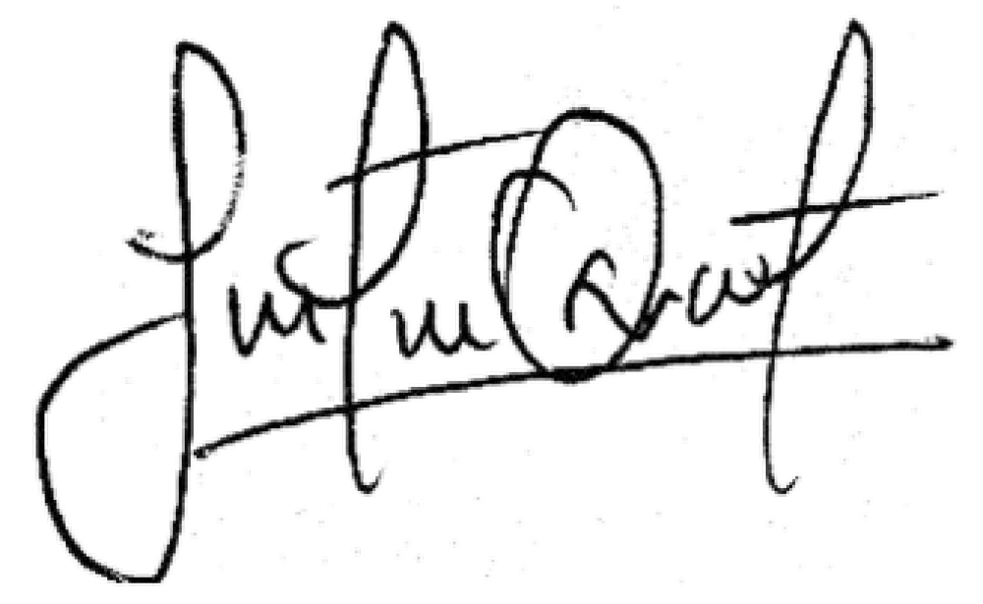
Para constancia se firma en el Municipio de El Guacamayo Santander, a los Treinta (30) días del mes de Agosto del año dos mil veinticinco (2025).
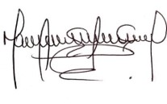

MAYRA ALEJANDRA GUALDRON C. LUISA MAYERLY QUIROGA ALMANZAR
GERENTE C.C. 1.096.619.103 DE LA PAZ

E.S.E. CENTRO DE SALUD JUAN SOLERI. CONTRATISTA.

DANIELA VELASCO BERNAL
TECNICO ADMINISTRATIVO
SUPERVISORA

